11. Trigonométrie
Hyperbole – Tle spé
Hyperbole – Tle expertes
Déclic – 1re spé

Étymologiquement, le mot trignométrie signifie "mesures du triangle". Donc, l'inégalité triangulaire, la propriété sur la somme des angles d'un triangle et le théorème de Pythagore sont des résultats de trigonométrie. Cependant, lorsqu'on emploie le mot trigonométrie, on fait allusion aux fonctions cos, sin et tan ainsi qu'à leurs dérivées et applications. C'est donc ainsi que nous aborderons cette leçon.
La trigonométrie est apparue vers -150, quand Hipparque de Nicée l'utilise pour décrire la position de certains astres. C'est le premier Grec à modéliser le mouvement de la Lune et du Soleil.
Au 2e siècle, Ptolémée reprend ses travaux et introduit les formules trigonométriques.
Au 5e siècle, Arybhata l'ancien établit les tables du sinus.
Les notations sin et cos ne sont introduites qu'au 17e siècle par Albert Girard.

Pré-requis :
Vocabulaire : Dans un triangle rectangle, côté adjacent à un angle, côté opposé à un angle, hypoténuse.
Sens direct.
Écriture algébrique d'un nombre complexe. Notion de module et d'argument.
Angles de vecteurs.

I. LA TRIGONOMÉTRIE AU COLLÈGE

Remarque : Les fonctions cosinus, sinus et tangente sont introduites en 3e, comme étant des rapports de longueurs dans un triangle rectangle.

Illustration et formules :
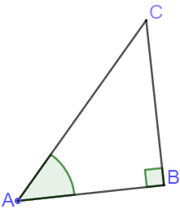
Dans le triangle ABC rectangle en B, on définit le cosinus, le sinus et la tangente de l'angle ainsi

Remarque : Ces définitions ont du sens. Effectivement les rapports ne dépendent que de la mesure de l'angle et non des longueurs des côtés. En effet, si le triangle AB'C' est rectangle en B', alors il est semblable à ABC et
Les fonctions cos, sin et tan (même si elles ne sont pas encore perçues comme des fonctions) sont donc définies sur
On peut utiliser ces fonctions pour déterminer des longueurs de côtés ou des mesures d'angles dans un triangle rectangle dont on connaît assez d'informations.
Ce chapitre vient compléter celui sur la somme des angles de 5e et celui sur le théorème de Pythagore de 4e.

Propriétés : Pour tout
et

II. INTRODUCTION DES FONCTIONS TRIGONOMÉTRIQUES

Dans ce paragraphe, on se placera dans un repère orthonormé (O;I;J)

Définition : Le cercle trigonométrique est le cercle de centre O, de rayon 1, orienté dans le sens direct.
Vocabulaire : Le sens direct est aussi appelé sens trigonométrique.

Définition : Le radian (rad) est une unité de mesure d'angle qui correspond à la distance
parcourue sur le cercle trigonométrique.
Plus précisément, si M est un point du plan différent de O, alors on note M' le point d'intersection entre [OM) et le cercle trigonométrique et on a
La mesure de cet angle en radians est égale à la longueur de l'arc de cercle allant de I
à M'.

Illustration :
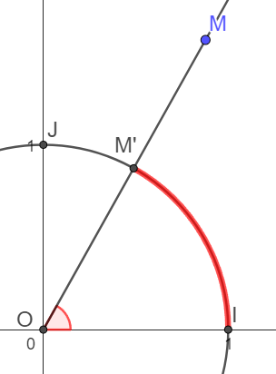
La mesure de en radian est égale à la longueur de l'arc IM'.

Remarque : Une mesure en radian est définie à près.

Exemple : pour tout

(pas correct)

Définition : Soit x un nombre réel et M un point sur le cercle trigonométrique tel que

Le cosinus de x est l'abscisse du point M.
Le sinus de x est l'ordonnée du point M.

Illustration :
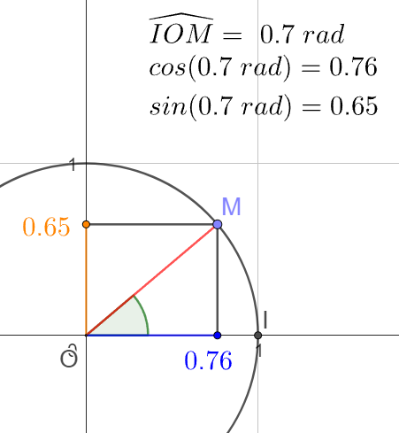
Remarque : Ces définitions découlent des définitions de 3e. En effet si on note H le point d'intersection de (OI) et de sa perpendiculaire passant par M, on a, dans le triangle OHM rectange en H :

Le point M a donc pour coordonées

Exercice : Pour les valeurs suivantes en degrés, donner l'angle correspondant en radians.
0° ; 30°; 45°; 60°; 90°

Notation : Pour alléger les écritures, il est courant d'écrire cos x et sin x à la place de cos(x) et sin(x). On écrit aussi cos²x pour (cos(x))² et sin²x pour (sin(x))².

Propriétés : Pour tout nombre réel x, on a :

Propriété :
Angle en degrés | 0 | 30 | 45 | 60 | 90
Angle x en radians
cos x | 1 |  |  |  | 0
sin x | 0 |  |  |  | 1

Exercice : Résoudre, dans ; dans et dans les équations et inéquations suivantes
;

III. ÉTUDE DES FONCTIONS TRIGONOMÉTRIQUES

Propriété : Les fonctions cos et sin sont définies et continues sur
Elles sont périodiques, ce qui signifie que pour tout on a

ou, plus généralement, pour toutet tout on a :
et

Remarque : La -périodicité des fonctions implique qu'il suffit de les étudier sur un intervalle d'amplitude . En effet, si on connaît le comportement de ces fonctions sur l'intervalle par exemple, on connaît ces fonction sur tout

Courbes des fonctions cos et sin
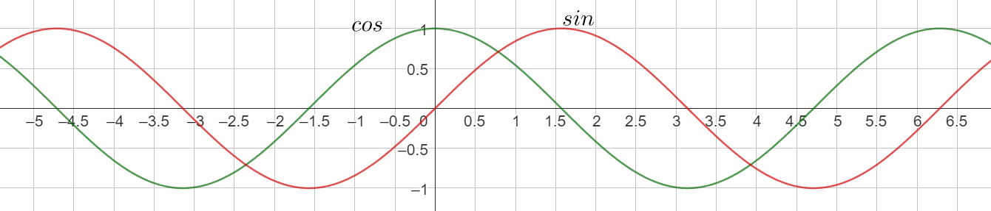
Propriété : La courbe de la fonction cos est la même que celle de la fonction sin, mais décalée de
vers la gauche.
Autrement dit : Pour tout

Propriété : La fonction cos est paire et la fonction sin est impaire.
Autrement dit : Pour tout

Propriété : Pour tous nombres réels a et b, on a :
cos(a+b) = cos a cos b – sin a sin b
sin(a+b) = sin a cos b + cos a sin b

Exercice : Grâce aux forumles ci-dessus et à la parité des fonctions cos et sin, déterminer
cos(a-b) et sin(a-b).

Propriété :

Propriétés : Les fonctions cos et sin sont dérivables sur
La dérivée de sin est cos
La dérivée de cos est -sin

Propriétés : Les variations des fonctions sin et cos sont données ci-dessous
x | 0 |  | x | 0
cos x = sin' x | + 0 - 0 + |  | -sin x = cos' x | - 0 +
sin x | / \ / |  | cos x | \ /

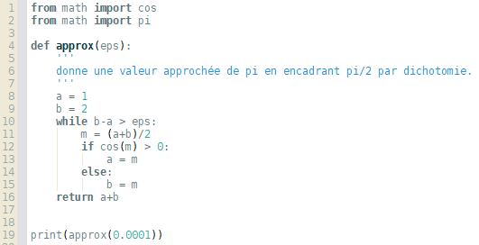

IV. FORME TRIGONOMÉTRIQUE D'UN NOMBRE COMPLEXE

Dans ce paragraphe, on se placera dans le plan complexe. On prendra comme repère orthonormé direct.

Propriété : Soit M un point sur le cercle trigonométrique. Alors OM = 1.
Soit le nombre complexe z=x+iy l'affixe de M.
En notant un argument de z on a :
Autrement dit :

Remarque : Si M(z) n'est pas sur le cercle trigonométrique mais différent de O, alors
où est un argument de z.
Définition : Cette écriture d'un nombre complexe est appelée forme trigonométrique.

Exercice : Soit telle que
Exprimer l'expression f(a+b) en fonction de f(a) et f(b), où a et b sont des réels quelconques.
Caculer f'(x), pour tout x réel.

Remarque : Les propriétés de la fonction f sont les mêmes que celles de la fonction exponentielle, qu'on connaît quand elle est définie sur les réels.
Euler propose de noter l'écriture sous la forme
Donc, un nombre complexe z de module r et d'argument se note

Définition : Cette écriture d'un nombre complexe est appelée forme exponentielle.

Propriétés : De cette écriture, découlent directement les formules d'Euler.
Pour tout

Exercice : Écrire les expressions suivantes comme combinaisons linéaires de sinus et cosinus

V. APPLICATIONS

Racines de l'unité et construction d'un pentagone régulier
On pose
Calculer
Calculer
Calculer et donner le résultat en fonction de
En déduire une équation du second degré vérifiée par
Résoudre l'équation et construire un pentagone régulier à la règle (non graduée) et au compas.

Loi des sinus
Démontrer la loi des sinus.

Formule de Héron
Démontrer la formule de Héron.

Calculer la circonférence de la Terre comme Eratosthène
Ératosthène savait qu'un jour particulier dans l'année, le soleil était pile à la verticale de Syène.
Ce jour-là, il était à Alexandrie, et a planté un bâton dans le sol, verticalement.
Il en a déduit l'angle entre Syène et Alexandrie, depuis le centre de la Terre. Ensuite, il en a déduit la circonférence de la Terre.
Expliquer sa méthode.

Calculer le rayon de la Terre grâce à des mesures d'angles.
Étape 1 : Calculer la hauteur d'une tour grâce à deux mesures d'angles prises à deux endroits dont la distance entre eux est connue. On suppose le sol parfaitement plat.  On connaît Exprimer  On peut faire ça avec des tangentes ou avec la loi des sinus.  Étape 2 : Calculer le rayon de la Terre (supposée parfaitement sphérique).  On monte en haut de la tour et on mesure l'angle entre la verticale et l'horizon. | 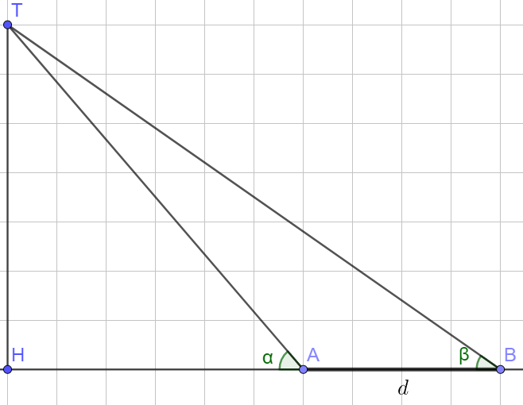  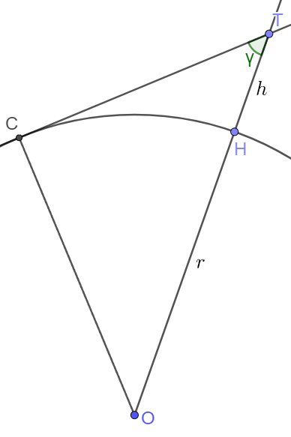
Parallaxe et distances dans l'univers
On veut connaître la distance nous séparant d'une étoile E.  Pour cela, on l'observe depuis le point P (printemps) et on observe également une galaxie très lointaine G. On mesure l'angle entre la galaxie et l'étoile.  On attend 6 mois. On observe la même galaxie G' depuis le point A (automne). G est tellement loin que G et G' sont le même point, situé à l'infini. On mesure l'angle entre la galaxie et l'étoile.  On connaît la distance Terre-Soleil (150 M km) donc PA = 300 M km.  Exprimer la distance à l'étoile (EB) en fonction de et  Ce phénomène s'appelle la parallaxe et est dû au fait que lorsqu'on bouge, les objets "proches" de nous bougent davantage dans notre champ de vision que les objets "lointains". | 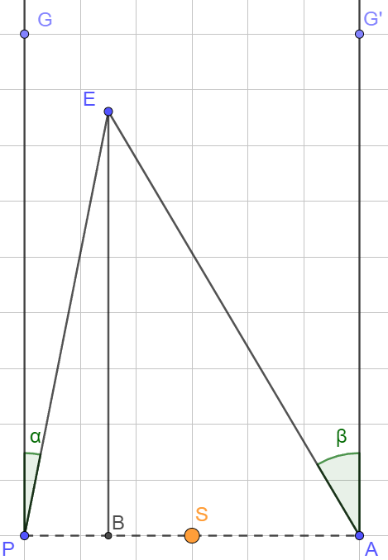

Trajet d'un avion
Un avion allant de Helskinki (60°N, 25°E) à Anchorage (60°N,150°O) va voler près du pôle Nord au lieu de suivre le parallèle sur lequel se trouvent ces deux villes. Pourquoi ?
1. Grâce aux coordonnées sphériques des deux villes, calculer la longueur de leur parallèle puis celle de l'arc de cercle (le plus court sur ce parallèle) les reliant.
2. a) Dans un repère orthonormé bien choisi, exprimer les coordonnées cartésiennes des deux villes.
b) Grâce au produit scalaire, trouver l'angle entre ces villes depuis le centre de la Terre.
c) En déduire la longueur de l'arc de cercle les reliant sur le grand cercle sur lequel elles se trouvent.
3. Quel pourcentage de la distance l'avion gagne-t-il à suivre le grand cercle plutôt que le parallèle ?

Ouverture :
Nous aurions aussi pu étudier la fonction tan et représenter graphiquement la quantité tan x
Pour aller plus loin, nous pourrions aborder les fonctions réciproques, leurs ensembles de définition et leur dérivées, pour ensuite étudier certaines intégrales.

DÉVELOPPEMENTS

I.
Propriétés :
le coté adjacent à un angle est le côté opposé à 90-angle.
Tan : OK
carrés : par Pythagore

II.
Valeurs caractérisitques :
Pour Pythagore dans la moitié d'un triangle équilatéral
On arrive à
Pour Pythagore dans triangle rectangle isocèle de côté
On arrive à donc

Propriété : Par construction, et par Pythagore.

Exercice : Résoudre, dans ; dans et dans les équations et inéquations suivantes
;

Dans Dans

Dans Dans

Dans Dans

Dans Dans

III.
Propriété : Vient du fait qu'un angle est défini moduloet qu'on ne divise jamais par 0, donc les fonctions sont bien définies.

Autrement dit :
Vient du fait que donc

Propriété : Parité
Vient de la définition de cos et sin dans le cercle trigo. Deux angles ont même abscisse et ordonnées opposées.

Propriété : Formules de somme
cos(a-b) : Avec les points A(cos a, sin a) et B(cos b, sin b) dans un repère orthonormé :

On obtient les autres formules en remplaçant b par -b et en utilisant le fait que cos est paire et sin impaire.
Sinon, on peut aussi utiliser et regarder les parties réelles et deux expressions et les parties imaginaires.

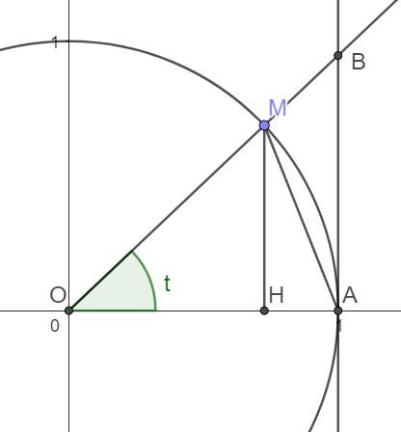 | On va montrer que en encadrant l'aire de la partie de disque comprise entre [OA) et [OM). On prend  Cette aire vaut
Donc
Or, sont de même signe et aussi.
En passant à l'inverse, on a :
En passant la limite quand t tend vers 0, on a, par le théorème des gendarmes :

Propriétés : Dérivées

On a
Et donc
et donc
Donc
Pour la dérivée de cos, on a Donc

IV.
Propriété :
Juste Pythagore car le repère est orthonormé

Exercice : Soit
On a

De plus,
Enfin, f n'est pas la fonction nulle (carpar exemple).
Commeest l'unique fonctiontelle que et
, il est naturel de noter
On peut arriver au même résultat en définissant par et en passant par le développement de Taylor du cos et du sin.

Propriétés d'Euler : Calculer les formules donne cos x et sin x. On peut aussi trouver avec le développement de Taylor des fonctions exp, cos et sin.

Exercice :

Attention : Dans l'exo de l'Hyperbole, les signes des coefficients de la forme linéarisée sont opposés. Je ne vois pas mon erreur ici. :/

V.
Pentagone : car c'est la somme des racines 5ièmes de l'unité.
et
Or,
et

Résolution de l'équation:donc
Or
Or, est la longueur de l'hypténuse d'un triangle rectangle de côtés .

Loi des sinus

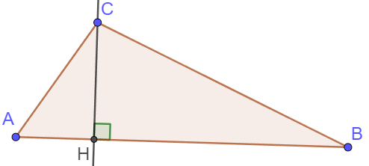
L'aire du triangle ABC est et donc
Avec des raisonnements analogues, on a :
En multipliant ces trois quantités par on a :

Formule de Héron
Dans le triangle ABC, on note
On rapple (voir ci-dessus) qie
Par Al-Kashi, donc

Or,
et
donc
De même, on montre que
Donc d'où
Donc, l'aire du triangle est

Eratosthène : https://www.youtube.com/watch?v=dZyeKmytFeA
Rayon de soleil entrant dans le puits dans la continuité du rayon de la Terre.
Bâton planté aussi dans la continuité du rayon de la Terre.
Si h est la hauteur du baton et l la longueur de son ombre, l'angle en haut du bâton est et c'est aussi l'angle au centre de la Terre entre le puits et le bâton car les rayons du Soleil sont parallèles donc les angles alternes-internes formés sont égaux.
Si L est la longueur de l'arc de cercle entre le puits et le baton, alors le périmètre de la Terre est

Rayon de la Terre
Tour avec tangentes : On appelle h la hauteur HT de la tour et x la distance HA
On a et donc
et donc
Tour avec sinus : dans le triangle TAB : car
Donc
Maintenant, dans le triangle THA :
Vérification de l'égalité des formules :

Rayon de la Terre :
Dans le triangle COT, rectangle en C car (CT) est tangente au cercle et [CO] en est un rayon, on a
Au final

Parallaxe
On note
On a : et
Donc
Donc

Trajet d'un avion
La longueur du parallèle situé à 60°N est :
L'angle entre les villes sur ce parallèle est 150+25 = 175°, donc la distance entre les villes est
Soit I le point de coordonnées (0°N, 150°O). Soit où O est le centre de la terre.
On se place dans le repère orthonormé direct
On a alors, en notant A Anchorage et H Helsinki, et par projections sur les axes.
Donc :
Donc
Donc donc la distance entre les villes est
donc on parcourt 35 % du trajet en moins en passant par le grand cercle.

Notes :
Ici j'ai bien détaillé les applications. En conditions je n'aurai pas le temps de détailler autant, même à l'oral.
La formule de Héron n'est pas très intéressante au niveau trigonométrie.

Confiance : 3/3. Plan complet et maîtrisé, applications intéressantes

